Лабораторная работа №1

Линейные вычислительные процессы
Вычислить значения функций (согласно варианта), используя математические функции библиотеки <math.h>. Разработать 3 варианта программы в зависимости от способа ввода и вывода данных:
- аргументы функций являются константами;
- потоковый ввод/вывод;
- форматированный ввод/вывод.

Подготовить не менее 5 наборов тестовых данных для проверки результатов работы программы, вычислив значения функций на калькуляторе или в математической системе (например, MathCad).

Оформить отчет, содержащий формулировку задания, тексты программ, наборы тестовых данных, результаты работы программ на тестовых данных. Выводы.
ЗАДАНИЯ

20 вариант

#include <iostream> <math.h>
using namespace std;
int main() {
double pi = acos(-1);
double x = 0, y = 0, z = 2;
cout << "1) " << endl;
double t = (2 * cos((x * pi / 180) - (pi / 6)) / (1.0 / 2 + pow(sin(y * pi / 180), 2)));
double u = 1 + (pow(z, 2)) / (3 + (pow(z, 2) / 5));
cout << "t= " << t << endl;
cout << "u= " << u << endl;
{
double t, u, x, y, z;
cout << "2) " << endl;
cout << "x= "; cin >> x;
cout << "y= "; cin >> y;
cout << "z= "; cin >> z;
t = (2 * cos((x * pi / 180) - (pi / 6)) / (1.0 / 2 + pow(sin(y * pi / 180), 2)));
u = 1 + (pow(z, 2)) / (3 + (pow(z, 2) / 5));
cout << "t= " << t << endl;
cout << "u= " << u << endl; }
{
double t, u, x, y, z;
cout << "3) " << endl;
printf_s("x= ");
scanf_s("%lf", &x);
printf_s("y= ");
scanf_s("%lf", &y);
printf_s("z= ");
scanf_s("%lf", &z);
t = (2 * cos((x * pi / 180) - (pi / 6)) / (1.0 / 2 + pow(sin(y * pi / 180), 2)));
u = 1 + (pow(z, 2)) / (3 + (pow(z, 2) / 5));
printf_s("t= %lf\n", t);
printf_s("u= %lf\n", u);
} system("pause");
return 0;
}
Подготовить не менее 5 наборов тестовых данных для проверки результатов работы программы, вычислив значения функций на калькуляторе или в математической системе (например, MathCad).

x | 0 | 30 | 90 | 120 | 150
y | 0 | 30 | 45 | 60 | 90
z | 2 | 4 | 5 | 1 | 0
t | 3,464102 | 2,666667 | 1 | 9,8E-17 | -0,66667
u | 2,052632 | 3,580645 | 4,125 | 1,3125 | 1
(использован Excel для проверки данных с разными вводимыми данными)

Формулы для вводимых переменных x, y и z для доказательства моей работы в Excel:
=(2*COS(B1*ПИ()/180-(ПИ()/6)))/(0,5+ СТЕПЕНЬ(SIN(B2*ПИ()/180);2))

=1+((СТЕПЕНЬ(B3;2))/(3+(СТЕПЕНЬ(B3;2)/5)))

Оформить отчет, содержащий формулировку задания, тексты программ, наборы тестовых данных, результаты работы программ на тестовых данных. Выводы.
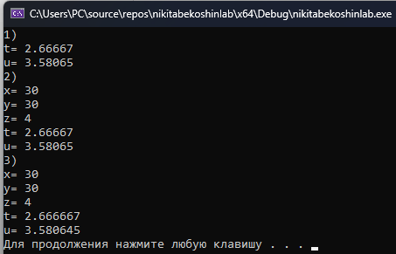
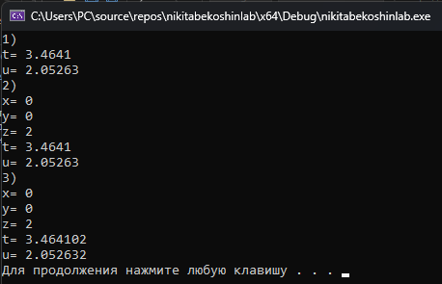

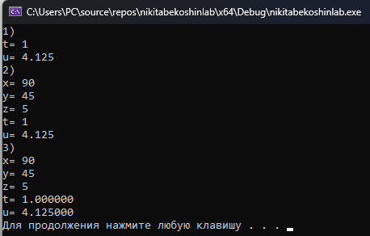
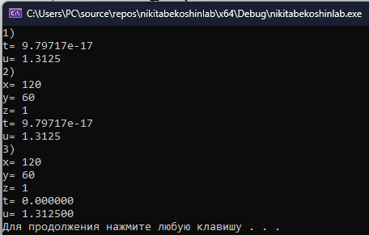

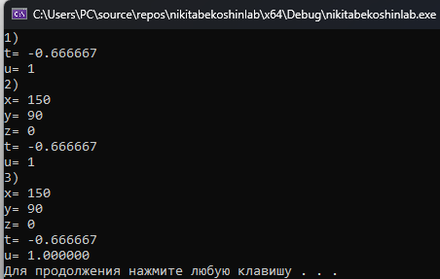

Вывод: так как я в первый раз выполняю лабораторную работу по программированию, то на её выполнение понадобилось немного больше времени, чем я мог ожидать, потому что мой инженерный калькулятор считает тригонометрические функции в градусах, а Excel и язык программирования C++ считает их в радианах. Поэтому пришлось вспомнить со времен школы, что перевести градусы в радианы можно только путем домножения первого на число ПИ, деленное на 180.

